云平台搭建流程

1. github下载ParkingOS_cloud，下载完成：

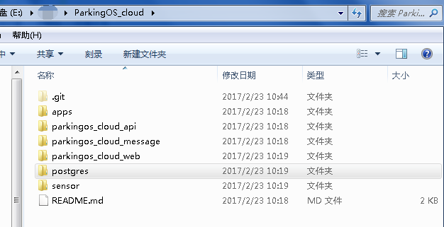

1. 安装PostgreSQL 9.2和idea 2107 2（jdk1.7等需要提前装好）
2. Pgsql安装过程中需要输入密码和确认密码，均输入 tracq123。安装完成后，新建数据库zldetc ，新建登录角色tracqdev

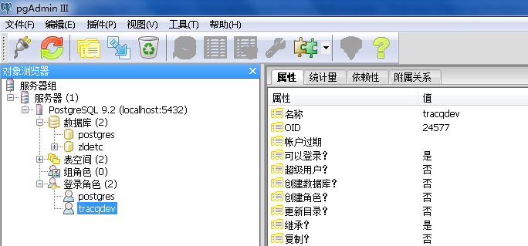

tracqdev右键，属性，需要设置密码 tracqdev

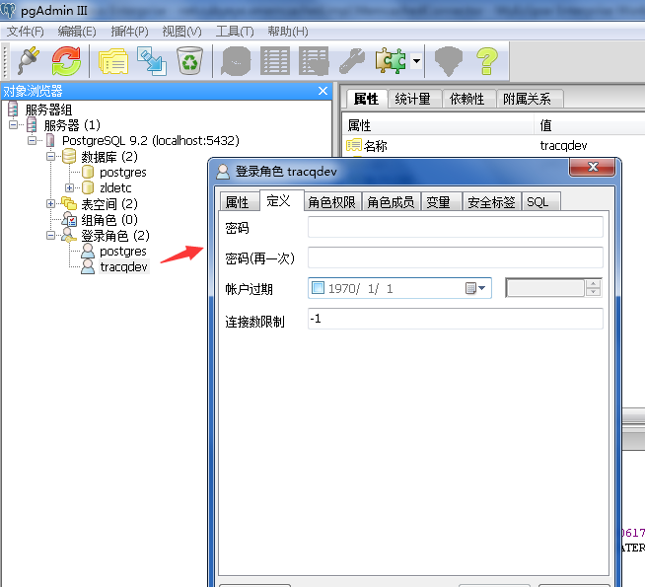

1. 导入数据，windows下恢复.dump文件:Pg_dump.exe执行程序在PostgreSql数据库安装目录"Bin"目录下，在该目录下打开命令行窗口(使用git命令行或者cmd命令行使用cd命令进到bin目录下，不要直接点击该目录下的文件)，执行 psql -h localhost -U tracqdev -d zldetc -f "E:\ParkingOS_cloud\postgres\parkingos.dump"
2. idea中导入两个项目，运行。

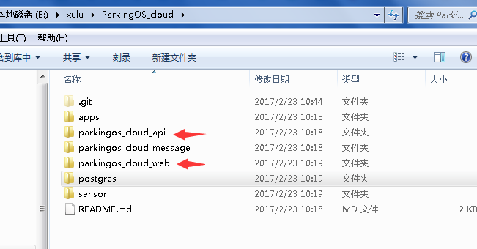

1. 打开浏览器，输入地址 [http://localhost:8080/tcbcloud/](http://localhost:8080/tcbcloud/，账号admin)

[账号admin](http://localhost:8080/tcbcloud/，账号admin) 密码 123456,可在zldtec数据库的 user_info_db表中查看

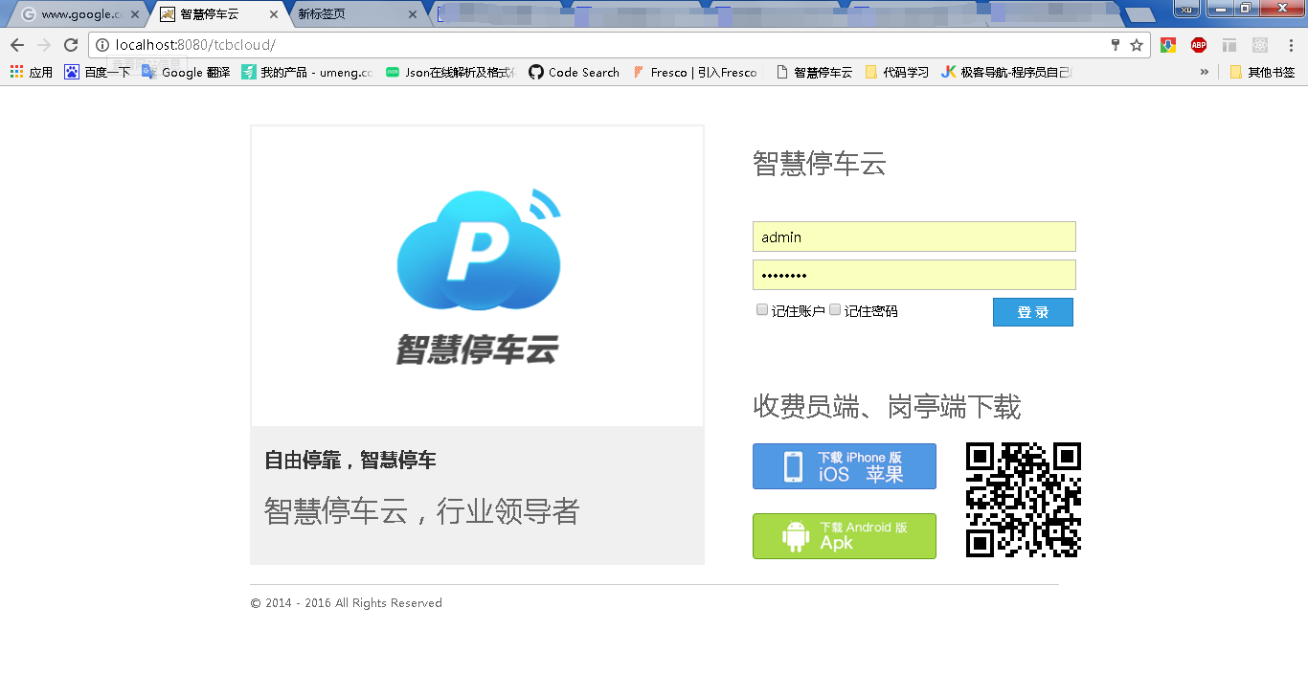

1. 登录本地云后台，后续操作参考 智慧停车云后台操作手册

